Публикуем приложения в Google Play и зарабатываем миллионы

[Открыть страницу приложения в Google Play](http://developer.alexanderklimov.ru/android/publish.php#googleplay)

В статье присутствуют скриншоты, когда магазин приложений назывался "Android Market". Уже выросло поколение котов, которые никогда не слышали об этом названии. Но общий принцип не изменился. Оставил для истории. Я не могу заново пройти регистрацию, чтобы сделать новые скриншоты.

Итак, за 30 дней вы научились создавать собственные приложения. Пора поделиться ими со всем миром и получить заветный миллион на блюдечке с голубой каёмочкой.

Так как мы волнуемся, то потренируемся на кошках. Возьмем, например, пример из статьи [Пишем справочник](http://developer.alexanderklimov.ru/android/manual.php) и попытаемся выложить его в Google Play. Если все получится, то дальше будет проще.

Прежде чем приступать к дальнейшим операциям, убедитесь, что у вас готовы собственные значки для приложений и название программы. Будет очень странно увидеть в магазине приложений программу со стандартным значком и названием "HelloWorld". А также проверьте все записи в файле манифеста.

Шаг первый. Он трудный самый

Любое приложение, выкладываемое в магазин, должно иметь подписанный сертификат. Сертификат позволяет идентифицировать вас как автора программы. И если кто-то попытается выложить программу с таким же именем как у вас, то ему будет отказано из-за конфликта имён. Под именем приложения имеется в виду полное название пакета.

Когда вы запускали свои приложения на эмуляторе или своём телефоне, то среда разработки автоматически подписывала программу отладочным сертификатом. Для распространения через магазин отладочный сертификат не подходит, и вам нужно подписать приложение своим уникальным сертификатом. Это бесплатно, без регистрации и смс.

Создадим подписанный APK-файл, который является что-то типа исполняемым файлом как **notepad.exe** в Windows. Если у вас открыта среда разработки Android Studio, то выберите в меню **Build | Generate Signed APK...**.

Появится диалоговое окно мастера, которое необходимо заполнить данными.

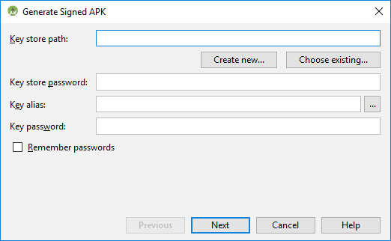

В первом поле следует указать путь к хранилищу ключей. Если вам раньше приходилось создавать программы раньше, в том числе и в Eclipse, то можете указать уже существующее хранилище через кнопку **Choose existing...**. Если вы создаёте хранилище первый раз, то выбирайте кнопку **Create new...**. Появится новое диалоговое окно.

В первом поле **Key store path** нужно выбрать папку через кнопку **...** и ввести имя для файла с хранилищем, которому будет присвоено расширение **jks**.

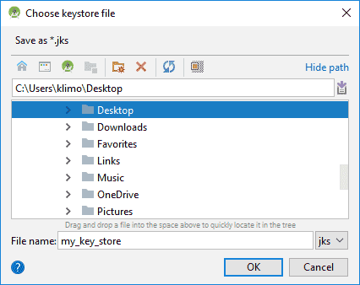

Далее вы вернётесь обратно и продолжаете заполнять поля. Поля **Password** и **Confirm** в объяснении не нуждаются.

Теперь создаёте ключ для приложения. В поле **Alias** (Псевдоним) вводите понятное вам и котам название ключа. Не обязательно создавать псевдоним для каждого приложения, можете использовать один псевдоним для своих приложений и отдельные псевдонимы для приложений под заказ.

Для ключа также нужно создать пароль и подтвердить его.

Ключ расчитан на 25 лет. Поле **Validity (years)** оставляем без изменений (если у вас нет весомых причин в обратном).

Напоследок заполняете данные о себе.

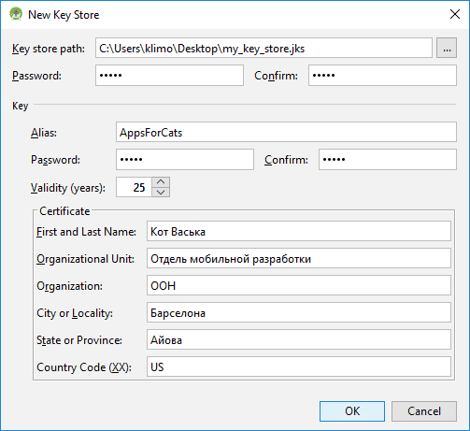

Заполнив поля, вы вернёмся к самому первому окну мастера.

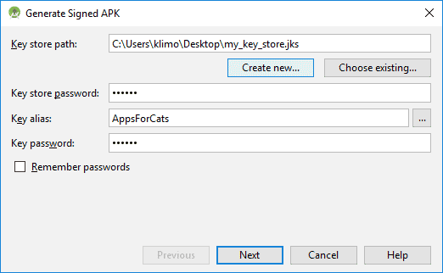

Нажимаем на кнопку **Next** и в следующем окне вводим ещё один пароль для доступа к базе паролей.

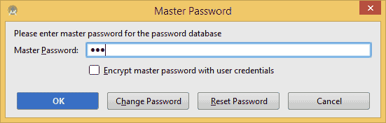

Возможно, этого шага у вас не будет. Он может появиться, если вы отметили флажком опцию "Запомнить пароль". Подробностей не помню, разберётесь сами.

Последний шаг - нажать кнопку **Finish**.

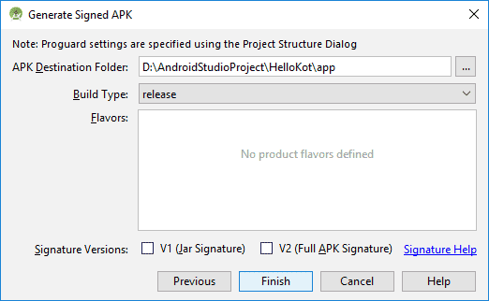

Раньше это был последний шаг. Сейчас появились новые флажки **V1 (Jar Signature)** и **V2 (Full APK Signature)**. Отметьте как минимум первый вариант **V1** - это соответствует старому способу. Второй способ считается более надёжным в плане взлома и его можно использовать для поздних API, на ваше усмотрение (см. ниже).

В результате сложных манипуляций с диалоговыми окнами у вас появится долгожданный APK - ваша прелесть, которая откроет дверь в мир богатства и счастья.

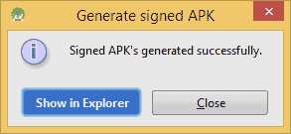

Нажав кнопку **Show in Explorer**, вы запустите Проводник на вашем компьютере с папкой, в которой находится подписанный файл.

Будьте аккуратны с созданным ключом. Именно он является гарантией, что новая версия программы написана вами. Поэтому, если вы потеряете созданный ключ, вам придется выкладывать программу под другим именем с новым ключом.

В студии предусмотрен режим автоматического создания подписанного приложения. Щёлкните правой кнопкой мыши на папке **app** и в контекстом меню выберите пункт **Open Module Settings**. Выберите раздел **app** в секции **Modules**. Выберите вкладку **Signing**. Нажимаете на кнопку с плюсиком и заполняете поля.

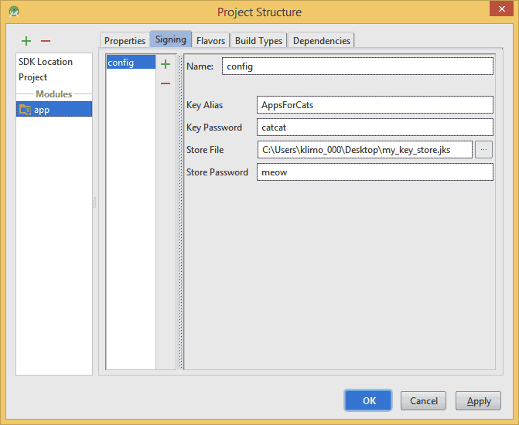

Переходите на вкладку **Build Types** и выбираете сборку **release**. В выпадающем списке **Signing Config** выбираете только что созданную конфигурацию. По умолчанию она имеет имя **config**.

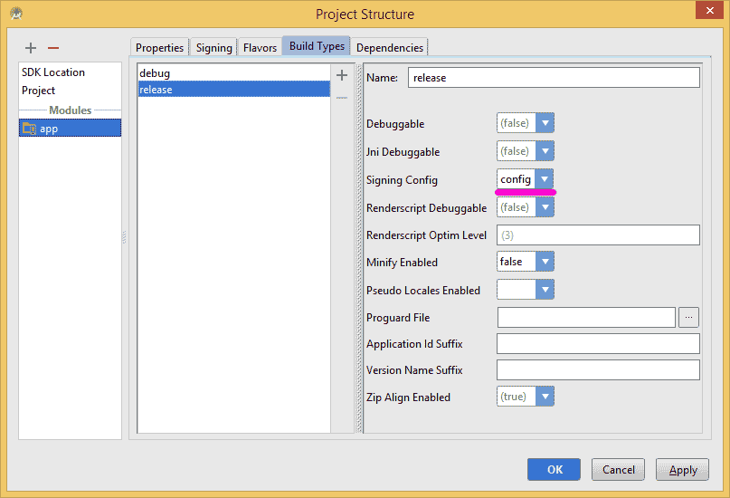

Нажимаем **OK** для сохранения результатов.

Подписывать приложения можно и через командную строку без участия студии, если вы извращенец. Можете почитать в [документацию на эту тему](http://developer.android.com/tools/publishing/app-signing.html#signing-manually).

v2 Full APK

В 2017 году Google немного изменила процесс подписания. Теперь существуют две схемы получения подписи APK: v1 JAR и v2 Full APK.

Подпись v1 (который существовал с самого начала) не защищает некоторые части APK, такие как метаданные ZIP. Верификатор APK должен обрабатывать множество ненадёжных структур данных, а затем отбрасывать данные, которые не подписаны, что предоставляет большой простор для атаки. Кроме того, верификатор APK должен распаковать все сжатые записи, что тратит много времени и памяти. Для решения проблем была разработана новая версия v2 Full APK, которую вы встретите при подписании вашего приложения.

Схема v2 работает в Android 7.0 Nougat (API 25). Схема обеспечивает более быструю установку приложения и хорошую защиту от несанкционированных изменений в APK. Содержимое APK хешируется и подписывается, затем полученный блок подписи APK вставляется в APK.

Новый формат обратно совместим, поэтому APK, подписанные новой схемой, могут быть установлены на более ранних устройствах (которые будут просто игнорировать новую подпись), если эти APK также подписаны схемой v1.

В старых приложениях я оставляю флажок у первой версии. Возможно, позже заставят переходить на вторую версию принудительно. Важно учитывать, что подписывать схемой v1 нужно до подписания схемой v2, поскольку APK не пройдёт проверку по схеме v2, если он будет подписан дополнительными сертификатами после подписания схемой v2.

Строго говоря, вы можете apk-файл выложить у себя на сайте, и все ваши посетители могут его скачать и установить на телефон. Но это как-то несолидно в наш век нанотехнологий. Поэтому переходим к следующему шагу.

Шаг второй. Надо, Федя, надо

Следующий шаг очень неприятный. Вам нужно подарить 25 вечнозеленых чужому человеку. Чтобы вам было не так обидно, данную операцию назвали регистрационным взносом. Вам понадобится кредитная карточка с указанной суммой. Учтите, что Visa Electron, а уж тем более дисконтная карточка сети магазинов "Перекресток" вам не подойдут. Если у вас уже есть нужная карточка, то пропускаете этот абзац. Остальным могу посоветовать завести QIWI-кошелёк и там завести виртуальную карточку. Именно так я и поступил, так как идти в банк и писать всякие заявления было неохота.

Идём на [страницу разработчиков](https://play.google.com/apps/publish/), заполняем необходимые поля и расстаёмся с нужной суммой. Если операция пройдёт успешно, то вы сможете продвинуться дальше. В моем случае мне дважды отказывали, так как я пожадничал и положил на карточку меньшую сумму, чем требовалось (не учёл комиссию). Если вы позже доложили необходимую сумму, то не ждите, что её автоматически у вас спишут. Снова зайдите на страницу разработчика и отредактируйте данные о карточке (нужно еще раз написать код безопасности).

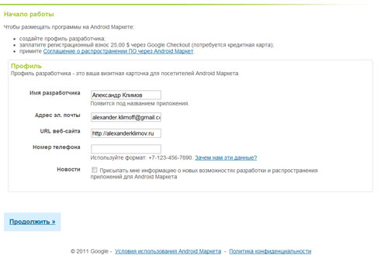   
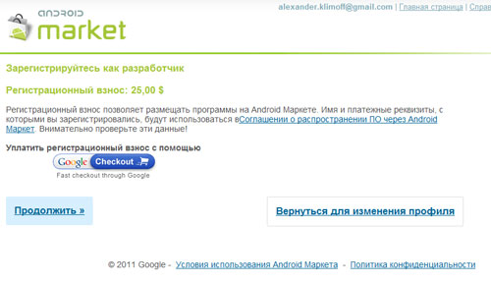   
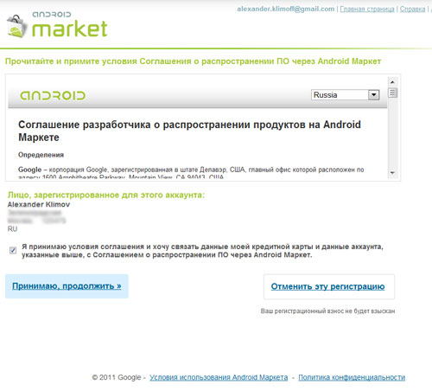

Шаг третий. Со счастливым концом

Если платёж прошел успешно, то ссылка на следующий шаг будет доступна и вы попадаете в специальный личный кабинет, где можете добавлять свои приложения.

Весь интерфейс на русском. Поэтому трудностей у вас не возникнет. Заливаем подготовленный APK-файл, а также необходимые картинки-скриншоты и значок.

Для своего первого приложения я не стал заморачиваться, а сделал всё на скорую руку.

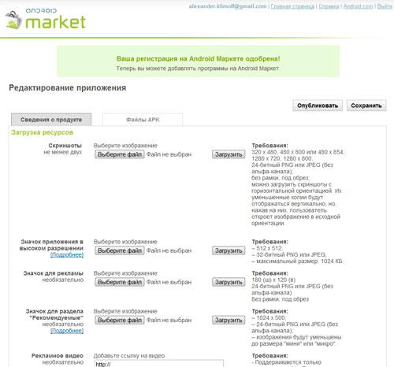   
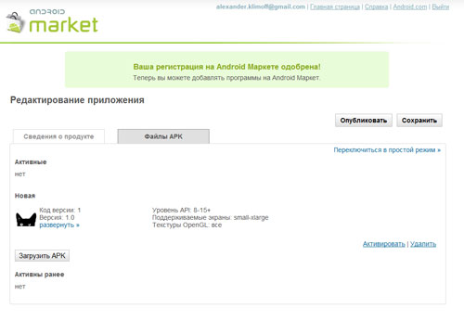   
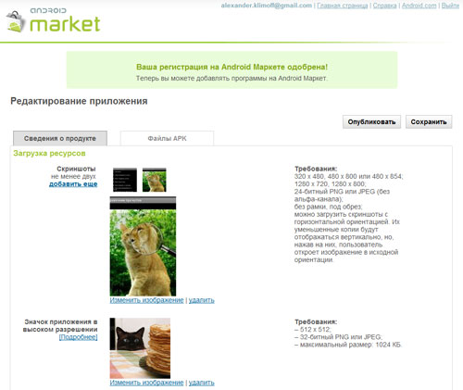

В процессе добавления программы вы можете удалять картинки и файл приложения, снова их заливать и снова удалять. Иногда можно нажимать на кнопку **Сохранить**. Если вы сделаете что-то не так, то на странице появятся предупреждающие надписи. Если таких надписей нет, то можете смело нажимать на кнопку **Публиковать**. Всё! Ваше приложение доступно всему миру. За вами уже выехали.

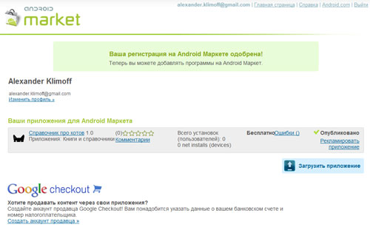

Недавно в Google Play Developer Console добавили возможность тестирования приложений среди определённых пользователей. Если раньше вы загружали своё приложение и оно сразу становилось доступным всем, то теперь добавлены два промежуточных шага.

При загрузке новой версии приложения вам нужно выбрать раздел:

* АЛЬФА-ТЕСТИРОВАНИЕ
* БЕТА-ТЕСТИРОВАНИЕ
* РАБОЧАЯ ВЕРСИЯ

Если вы загрузите приложение в раздел Альфа-тестирования, то потом можете перевести его в бета-тестирование или сразу в Рабочую версию. Соответственно, из бета-тестирования можно перевести сразу в Рабочую версию. Обратно нельзя.

Если программа находится в стадии тестирования, то оно доступно только тестерам, другие пользователь не смогут найти вашу программу ни через поиск, ни по прямой ссылке.

Вам следует создать специальное сообщество в Google+ (указывается в настройках приложения) и пригласить туда нужных людей. Доверенные лица смогут затем перейти по ссылке play.google.com/apps/testing/com.yourdomain.package.

Ищет милиция, ищут пожарные

Когда вы публикуете свою программу, то она сразу попадает в магазин приложений без всякой модерации. Но найти её будет там не просто. Даже поиск по магазину вам не поможет. Нужно какое-то время, чтобы данные в магазине обновились и поисковый робот заметил вашу программу. Но я помогу вам бесплатным советом, как быстро найти свою программу в Google Play. А всё очень просто. Вспомните имя вашего пакета, который использовался при создании приложения - он и является ключом к разгадке. Заходим на сайт и вбиваем нужный адрес с указанием пакета в качестве ID:

<https://play.google.com/store/apps/details?id=ru.alexanderklimov.crib>

И вы сразу окажетесь в нужном месте и можете раздать ссылку своим друзьям. В последнее время добавление/обновление программы происходит достаточно медленно. Поэтому не стоит сразу искать свою программу, подождите пару часов.

Где деньги, Зин

Какой вы быстрый, однако. Есть два способа зарабатывания денег на своем приложении. Либо надо зарегистрироваться как продавец, либо как участник рекламной сети AdMob.

Открыть страницу приложения в Google Play

Пользователи скачивают приложение и забывают отблагодарить разработчика. Надо аккуратно ему напомнить о гражданском долге - поставить высшую оценку вашей программе. Добавляете кнопку с текстом **Оцените наше приложение** и пишете небольшой код:

Intent intent = new Intent(Intent.ACTION_VIEW);

intent.setData(Uri.parse("market://details?id=ru.alexanderklimov.crib"));

startActivity(intent);

Учтите, что на эмуляторе код не сработает, так как в нём нет приложения Google Play. А пока можете зайти через телефон по указанному адресу и поблагодарить меня. Коты вам скажут **Спасибо!**.

Продвижение

На странице <https://play.google.com/intl/ru_ru/badges/> на вкладке **Badge Generator** вы можете указать необходимые параметры, формирующие код для кнопки-баннера, который затем можете использовать в своём блоге или других местах. Например, так:

[](https://play.google.com/store/apps/details?id=ru.alexanderklimov.crib&pcampaignid=MKT-Other-global-all-co-prtnr-py-PartBadge-Mar2515-1)

Автоматическое обновление

Если вы создали новую версию программы, исправив различные баги и добавив новые фотографии кота, то вам нужно в манифесте увеличить на единицу номер версии (атрибут **versionCode**) и заменить **versionName** для себя (будет показана на странице Google Play). В последних версиях студии данные свойства находятся теперь не в манифесте, а в файле **build.gradle** модуля вашего приложения. Закачайте новую версию на Google Play и пользователи получат обновление в автоматическом режиме.

Следим за отзывами

Установите на своём устройстве приложение [Google Play Developer Console](https://play.google.com/store/apps/details?id=com.google.android.apps.playconsole), чтобы не пропустить новый отзыв на вашу программу. Также вы можете просматривать статистику.

Меняем пароли хранилища и псевдонима ключа

Не пришлось пользоваться за несколько лет, поэтому не знаю, актуальна ли данная информация.

Допустим, вы продали свою программу с исходниками другой компании. Чтобы она могла выкладывать обновления программы, компания должна подписывать приложение тем же ключом, которым подписывали вы. Иначе программа будет считаться другой и придётся менять название пакета. Но тогда старые пользователи не смогут получить обновления.

Но если вы все свои программы подписываете одним и тем же ключом и паролем, например **cat cat**, то компания может подписать этим же ключом и другие ваши приложения, разместив свои программы с таким же именем пакета, и вы никому ничего не докажете.

Поэтому вам нужно позаботиться о смене ключа для передачи новому владельцу.

Предположим наше хранилище имеет структуру:

Имя хранилища (keystore):

old.keystore

Пароль от хранилища:

cat1

Псевдоним:

my_alias

Пароль от псеводнима:

cat2

Сделайте копию вашего хранилища и сохраните его в другом месте. Это надо было сделать ещё при первом создании, потому что при потере хранилища вы не сможете восстановить доступ к своим программам при обновлении.

Сделайте копию вашего хранилища ещё раз и переименуйте его, например, **new.keystore**. С ним и будем работать.

Далее вам нужно изменить пароль хранилища, изменить псевдоним и изменить пароль псевдонима. Полученный файл передать новому владельцу.

Запускаем утилиту **keytool** с командой:

keytool -storepasswd -keystore new.keystore

Вам будет предложено ввести текущий пароль, а затем ввести новый пароль и повторить его. Приблизительно так:

Enter keystore password:

New keystore password:

Re-enter new keystore password:

Первая часть задачи выполнена, пароль от хранилища изменён.

Если вы хотите также изменить и пароль от псевдонима, то снова запускаем утилиту с командой:

keytool -keypasswd -keystore new.keystore -alias my_name

Вас попросят ввести текущий пароль от хранилища (ваш новый пароль), затем пароль для псевдонима. Вы можете ввести новый пароль и он заменит старый пароль.

Enter keystore password:

Enter key password for <my_alias>

Пароль от псевдонима изменён.

Если изменения пароля вам недостаточно и вы хотите изменить имя псевдонима (может вы использовали имя любимой кошки, зачем другим об этом знать), то продолжаем работу.

Запускаем команду:

keytool -changealias -keystore new.keystore -alias my_alias -destalias my_new_alias

Вас попросят ввести пароль от хранилища, затем пароль для нового псевдонима (текущий пароль), затем новый пароль и повторить его. Имя псевдонима будет изменено.

Итак, нам понадобилось три шага, чтобы создать новое хранилище и псевдоним для передачи чужому человеку. Новый владелец должен проделать тоже самое, чтобы быть уверенным, что вы не воспользуетесь изменённым файлов в своих целях. Впрочем, это уже его проблемы.

Хранение ключей у Гугла

В 2017 году Google добавил новую возможность хранить ключи в облачном хранилише. Основное отличие заключается в том, что вы подписываете приложение специальным ключом загрузки, который Google проверяет и удаляет, заменяя его оригинальным ключом подписи приложения, который вы предоставили.

С его помощью можно управлять ключами подписи приложений как для новых, так и для опубликованных приложений, которые будут храниться у Google в их собственном хранилище ключей. Чтобы присоединиться к этой программе, необходимо подписаться на неё в своей Google Play Console. Стоит отметить, что отписаться от неё уже будет невозможно.

Такой способ очень полезен - при потере хранилища ключей Google Play App Signing позволит сбросить ключ для установки нового. Вам не придётся публиковать приложение повторно с новым именем пакета и ключом.

[Как управлять ключами подписи приложений - Cправка - Play Console](https://support.google.com/googleplay/android-developer/answer/7384423)

Дополнительное чтение

[Android-keystore-password-recover by MaxCamillo](http://maxcamillo.github.io/android-keystore-password-recover/) - если вы утеряли пароль, то попробуйте воспользоваться данным инструментом. Сам не пользовался, поэтому рассказывать не буду.